Анализ влияния положения имплантата и высоты абатмента на частичные съемные зубные протезы с опорой на имплантаты

Введение
Изготовление частичных съемных зубных протезов с опорой на имплантаты становится все более востребованным видом ортопедического лечения. Поскольку при адентии требуется меньшее количество имплантатов, то по сравнению с несъемными мостовидными зубными протезами с опорой на имплантатах протезирование с помощью частичных съемных зубных протезов с опорой на имплантаты менее инвазивно и сокращает финансовые затраты [1-5*]. Использование частичных съемных зубных протезов с опорой на имплантаты осуществляет нагрузку имплантата и минимизирует подвижность зубных протезов [1-8*].
Цель
Цель исследования заключалась в оценке влияния положения имплантата и высоты абатмента на смещение опорных зубов и зубных протезов, а также на концентрацию напряжений в костной ткани.
Материалы и методы
Модель лечения предполагала протезирование с использованием частичного съемного зубного протеза с опорой на одном имплантате, расположенном в области второго премоляра, либо первого или второго моляра нижней челюсти слева (Рисунок 1).

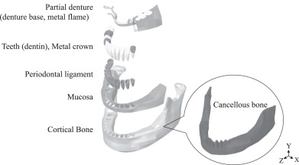
Рисунок 1. Базовая аналитическая модель (без имплантата) включала дефекты в области второго премоляра, а также первого и второго моляров нижней челюсти слева, которые были восстановлены с помощью частичных съемных зубных протезов с опорой на имплантаты.
Всего было проанализировано шесть моделей: в трех (5-0, 6-0, 7-0) использовались абатменты на уровне слизистой оболочки (абатменты ML), в других трех (5-2, 6-2, 7-2) использовались абатменты, расположенные на 2 мм выше уровня слизистой оболочки (абатменты H) (Рисунок 2).

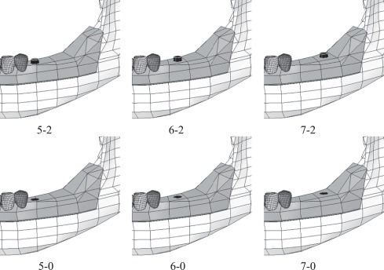
Рисунок 2. Аналитическая модель с позиционированием имплантата на месте второго премоляра, первого или второго моляра нижней челюсти слева
Винтовые имплантаты (диаметр платформы 4,1 мм; диаметр имплантата 3,75 мм; длина 10,0 мм; Brånemark; MKIII RP, Nobel Biocare Services AG, Цюрих, Швейцария) устанавливали перпендикулярно предполагаемой окклюзионной плоскости. Центральные оси имплантата и абатмента были совмещены, а высота платформы имплантата была установлена ​​так, чтобы соответствовать верху кортикальной кости. Прилегание имплантата к кости составляло 100%.
В конструкции частичного съемного зубного протеза для первого премоляра нижней челюсти слева использовался кламмер по типу RPI, для первого премоляра нижней челюсти справа – мезиальная накладка, для первого моляра нижней челюсти справа – кламмер Акера; соединение выполнялось с помощью язычной дуги.
Нагрузка определялась усилием жевательных, медиальных и боковых крыловидных, височных, а также передними брюшками двубрюшных мышц при смыкании в центральной окклюзии (Рисунок 3) [22*].

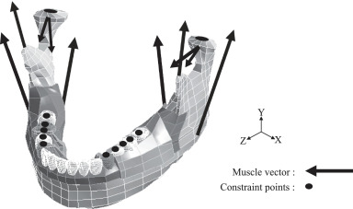

Рисунок 3. Имитация нагрузки
Фиксировались значения смещения первого премоляра нижней челюсти слева, базиса зубного протеза, а также минимальное напряжение кортикальной кости в области шейки имплантата, расстояние и направление смещения первого премоляра нижней челюсти справа.
Точки измерения для первого премоляра нижней челюсти справа, а также базиса протеза представлены на Рисунке 4.

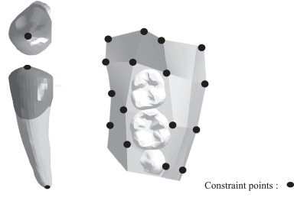

Рисунок 4. Точки измерения первого премоляра нижней челюсти справа – вершина щечного бугра и верхушка корня, а также 16 точек измерения на внутренней поверхности базиса протеза.
Напряжение кортикальной кости вокруг имплантата оценивалось с использованием изображений распределения минимального напряжения и минимальных значений напряжения.
Для оценки влияния положения имплантата и высоты абатмента при протезировании одностороннего дефекта дистального отдела нижней челюсти с помощью частичных съемных зубных протезов с опорой на имплантаты использовался трехмерный анализ методом конечных элементов (ANSYS Mechanical Rel.18.2 ANSYS, Inc., Канонсбург, США).

Результаты
Векторы смещения для каждой точки измерения базиса протеза представлены на Рисунке 5.
Суммы величин смещения в точках измерения базиса зубного протеза показаны на Рисунке 6. Во всех моделях наблюдалось смещение базиса зубного протеза в дистально- язычном направлении (Рисунок 5). Смещение базиса зубного протеза в группе абатментов Н было выше, чем в группе абатментами ML (Рисунок 6).
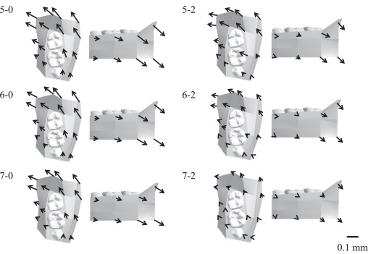
Рисунок 5. Векторы смещения для каждой точки измерения. Вид с окклюзионной и лабиальной поверхностей.

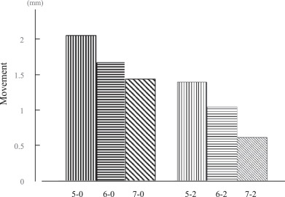
Рисунок 6. Величина смещения базиса протеза. На графике показаны суммы величин смещения в точках измерения базиса зубного протеза.
На Рисунке 7 показаны векторные графические изображения смещения вершины щечного бугорка и верхушки корня первого премоляра нижней челюсти слева. Суммы величин смещения показаны на Рисунке 8.
В моделях с абатментами Н оси опорных зубов были значительно наклонены дистально, в моделях с абатментами ML наблюдался незначительный наклон в щёчную сторону (Рисунок 7).
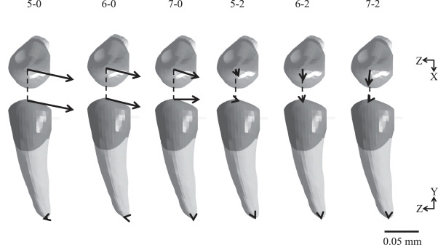
Рисунок 7. Векторы смещения первого премоляра нижней челюсти слева. Вид с окклюзионной и щечной поверхностей.
Для моделей с абатментами Н величины смещения опорных зубов были ниже, чем для моделей с абатментами ML (Рисунок 8).
В моделях с абатментами ML смещение опорных зубов было меньше, когда имплантат был установлен более дистально от опорного зуба; однако в моделях с абатментами Н при более дистальном положении имплантата смещение опорных зубов было выше (Рисунок 8).

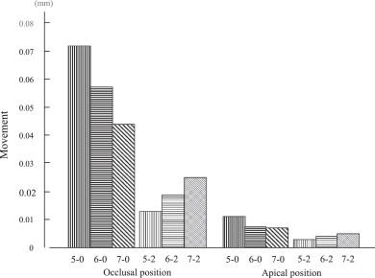
Рисунок 8. Величина смещения первого премоляра нижней челюсти слева. На графике показана сумма величин смещения на вершине щечного бугра и на верхушке корня.

Изображения контуров областей минимального напряжения в кортикальном слое кости представлены на Рисунке 9.
Самые высокие значения минимального напряжения в кортикальном слое кости показаны на Рисунке 10. Во всех моделях минимальное напряжение было сосредоточено в дистальной точке шейки имплантата (Рисунок 9).
По сравнению с моделями с абатментами ML напряжение было выше и более широко распределено в моделях с абатментами Н (Рисунок 9). Минимальные значения напряжения были выше для моделей с абатментами Н, чем для моделей с абатментами ML (Рисунок 10).
В моделях с абатментами ML минимальные значения напряжения были выше, когда имплантат располагался дистально; в моделях с абатментами Н минимальные значения напряжения при дистальном расположении имплантата были ниже (Рисунок 10).

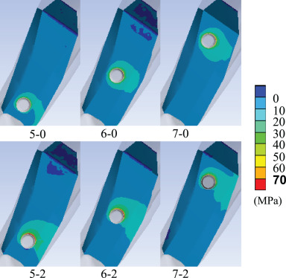
Рисунок 9. Изображения минимального напряжения в кортикальном слое кости
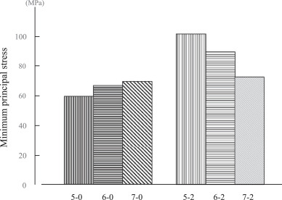
Рисунок 10. Минимальное напряжение. На графике показаны самые высокие значения минимального напряжения в кортикальном слое кости.
Выводы
При одинаковом расположении имплантата смещение зубного протеза при использовании более высоких абатментов меньше, чем при абатментах, расположенных на уровне слизистой оболочки.
Смещение опорных зубов при использовании абатментов на уровне слизистой оболочки было меньше при установке имплантатов дистальнее относительно опорных зубов, чем при более медиальном позиционировании.
При использовании абатментов выше уровне десны смещение опорных зубов было меньше при более медиальном положении имплантатов относительно опорных зубов.
Минимальные значения напряжения в области шейки имплантата были ниже при его дистальном расположении относительно опорного зуба.

*Указатели ссылок в квадратных скобках соответствуют списку литературы в первоисточнике.

